

Sistemi intelligenti per la comunicazione digitale

A.A. 2024/2025
Docenti: Gabriella Casalino, Gianluca Zaza

A cura di: Ivone Danilo - d.ivone1@studenti.uniba.it
Mat: 735245

- Introduzione 1
- Descrizione del problema 2
- Descrizione degli algoritmi 3
  - K-Nearest Neighbors (KNN) 3
  - Decision Tree (DT) 3
  - Random Forest (RF) 3
- dati 4
  - EDA 5
    - Dimensione 5
    - Target 5
    - Bilanciamento 6
    - Dati mancanti 7
    - Pre-processing 8
    - Feature Engineering 11
- Metodo di valutazione 15
- Risultati ottenuti 16
- Conclusioni 20
  - Limiti 20
  - Possibili Estensioni 20

- Introduzione
L’obiettivo di questo elaborato è presentare in modo dettagliato la progettazione e l’implementazione di una pipeline di apprendimento supervisionato per la classificazione delle malattie cardiache, utilizzando il dataset UCI Heart Disease - subset Cleveland, e discutendo infine i risultati ottenuti. L’interesse è duplice: in primo luogo, desideriamo valutare quali tecniche di preprocessing e quali modelli di classificazione risultino più efficaci per il problema affrontato, per poi documentare il flusso di lavoro (riproducibile) che include validazione incrociata, ricerca di iperparametri e valutazione tramite test hold-out.
Nel concreto, si vuole predire la presenza (1) o assenza (0) di malattie cardiache, binarizzando l’attributo ‘num’. Osserveremo come vi è uno sbilanciamento moderato delle classi e per questo motivo, useremo come metrica di riferimento la F1, affiancata da Accuracy, Precision, Recall, ROC-AUC e PR-AUC.

- Descrizione del problema
Il sopracitato dataset contiene esempi circa le condizioni cliniche di pazienti che sono (o possono essere) affetti da malattie cardiache. Data l’importanza clinica di ridurre i falsi negativi (pazienti malati classificati come sani) dovremo porre grande attenzione al Recall e al compromesso Precision-Recall indicato dalla metrica F1.
Il target del dataset ‘num’ può essere binarizzato in modo tale che se {‘num’>0} il paziente verrà etichettato come affetto da una malattia, viceversa sarà ritenuto sano.
Ipotesi operative:
- I pattern contenuti all’interno dei dati contengono discriminanti sufficienti per distinguere positivi e negativi.
- È essenziale una fase di preprocessing integrata nella pipeline di addestramento per evitare il leakage per migliorare la stabilità del processo.

- Descrizione degli algoritmi
In questa sezione analizziamo quali algoritmi di classificazione supervisionata sono stati messi a confronto, per affrontare il problema descritto.
  - K-Nearest Neighbors (KNN)
Il KNN, detto anche lazy learner, risulta essere semplice da interpretare e adattare. Quest’ultimo consente di predire le etichette di classe di nuovi casi usando le istanze di training: le predizioni sono ottenute mediante un majority vote o tramite la media delle classi target.
La procedura richiede la scelta di un k, numero di “vicini”, dopodiché viene calcolata la distanza tra il nuovo punto inserito e i k vicini, si considera poi quale è la classe target, dei vicini, che compare più volte (majority vote) e si assegna infine il nuovo punto a questa classe. Questo algoritmo risulta poco interpretabile ma è poco scalabile ed è incline all’overfitting.
  - Decision Tree (DT)
L’albero di decisione permette di creare delle strutture gerarchiche. Offre l’interpretabile e supporta dati numerici e categorici. Questi risultano però poco stabili e inclini all’overfitting se non regolarizzato.
  - Random Forest (RF)
L’RF è considerato come un insieme di alberi decisionali. È tipicamente robusto perché è costruito combinando DT, che al contrario sono sistemi deboli, in modo da costruire un modello più affidabile. Ottimo quando abbiamo molti dati e molti rumori/outlier poiché è poco sensibile a questi ultimi, inoltre risulta meno suscettibile all’overfitting. Chiaramente risulta meno interpretabile di un singolo albero ed è un algoritmo più lento.

- dati
Il dataset utilizzato UCI Machine Learning Repository – Heart Disease, subset Cleveland è reperibile al seguente link: (https://archive.ics.uci.edu/dataset/45/heart+disease).
Di seguito viene presentata una tabella contenente i 14 attributi più significativi del dataset:
Attributo | Ruolo | Tipo | Significato | Codifica/Note
age | Feature | Integer | Età del paziente
sex | Feature | Categorical | Sesso del paziente | 0 = femmina;  1 = maschio;
cp | Feature | Categorical | Tipo di dolore toracico | 1 = angina tipica;  2 = angina atipica;  3 = dolore non anginoso;  4 = asintomatico;
trestbps | Feature | Integer | Pressione a riposo (mmHg)
chol | Feature | Integer | Colesterolo sierico
fbs | Feature | Categorical | Glicemia a digiuno
restecg | Feature | Categorical | ECG a riposo | 0 = normale;  1 = anomalia ST-T;  2 = ipertrofia ventricolare sinistra;
thalach | Feature | Integer | Frequenza cardiaca massima raggiunta | Tipicamente più basso nei positivi
exang | Feature | Categorical | Angina da sforzo | 0 = No;  1 = Si;
oldpeack | Feature | Integer | Depressione ST (servizio vs riposo) | Tipicamente più alto nei positivi
slope | Feature | Categorical
ca | Feature | Integer | N. Vasi coronarici colorati (da una fluoroscopia) | 0-3
thal | Feature | Categorical | Stato talassemia | 3 = normale;  6 = difetto fisso;  7 = difetto reversibile;
num | Target | Integer | Diagnosi | 0 = assente;  1-4 = presenza di malattia;
Tabella 1: Attributi significativi del dataset

  - EDA
Dalla fase di esplorazione dei dati emergono le seguenti informazioni:
    - Dimensione
Il dataset contiene 303 osservazioni e 15 colonne (303 righe x 15 colonne) incluso il target binarizzato.
    - Target
Come precedentemente descritto utilizziamo l’attributo diagnostico (target) ‘num’, che può assumere valori interi non negativi tra 0 e 4 (inclusi) definiamo quindi:
$target=\{\begin{matrix}0 & \text{se num = 0} \\ 1 & \text{se num > 0}\end{matrix}$

    - Bilanciamento
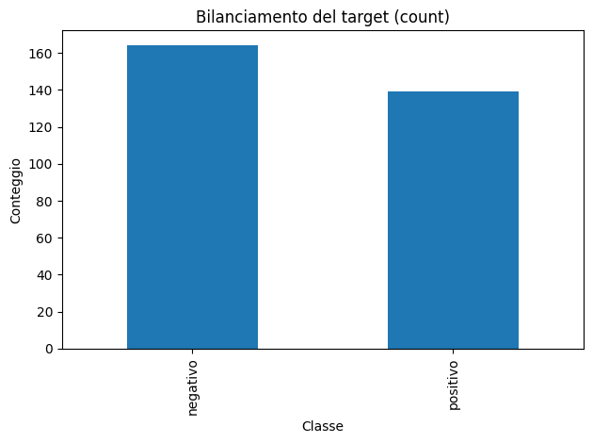
La distribuzione risultante è 164 negativi (num = 0) e 139 positivi (num > 0) con una prevalenza ≈ 139/303 ≈ 0.459 ≈ 45,9%. Da questo risulta che le classi individuate sono moderatamente sbilanciate, per questo motivo adottiamo F1 come metrica principale (integrata con PR-AUC per valutare il trade-off precision/recall).
Figura 1: 164 negativi (0), 139 positivi (1), prevalenza 45.9%

    - Dati mancanti
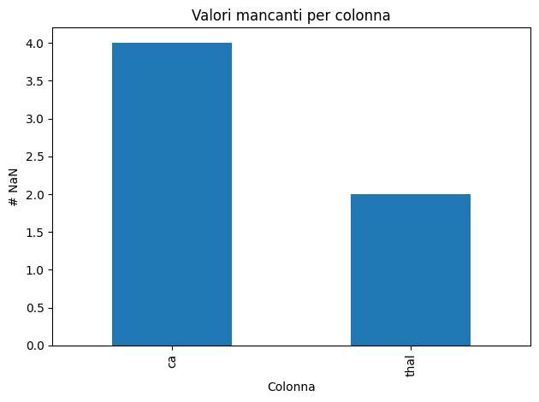
Risultano pochi e localizzati, in particolar modo notiamo che l’attributo ‘ca’ presenta 4 missing values (rappresentanti ~1,3%) e che ‘thal’ ne presenta solo 2 (rappresentantei ~0,7%). Questo consente di adottare una strategia di imputazione semplice (mediana per i valori numerici; valore più frequente per gli attribuiti categorici) evitando cosi di introdurre distorsioni significative. Durante la codifica, gli attributi categorici sono trattati con One-Hot Encoding (handle_unknown = “ignore”), in questo modo categorie rare o mai osservate nella fase di addestramento vengono gestite in sicurezza.
Figura 2: Valori mancanti ca (1,3%), thal(0,7%)

    - Pre-processing
Per portare i dati clinici in una forma coerente, informativa e priva di leakage, cosi che il modello apprenda pattern reali e generalizzi i test, le trasformazioni sono incapsulate in una Pipeline scikit-learn garantendo che il fit delle trasformazioni avvenga esclusivamente sul training set in ogni fold CV (cross-validation).
I valori numerici sono gestiti tramite imputazione mediana (molto robusta per gli outlier):
$$x_{j}^{imp}=\{\begin{matrix}x_{j} & \text{se}x_{j}\text{è osservato} \\ median(x_{j}) & \text{altrimenti}\end{matrix}$$
Inoltre usiamo uno StandardScaler, in questo modo otteniamo variabili con media ~0 e varianza ~1 garantendo modo una distribuzione equa nel misurare le distanze. Questo risulta necessario per applicare l’algoritmo KNN (non ha implicazioni quando usiamo gli algoritmi RF/DT).
Per i valori categorici usiamo il valore più frequente (most frequent), ogni categoria diventa una colonna binaria e le categorie che non sono state osservate in fase di addestramento non causano errori durante il test.

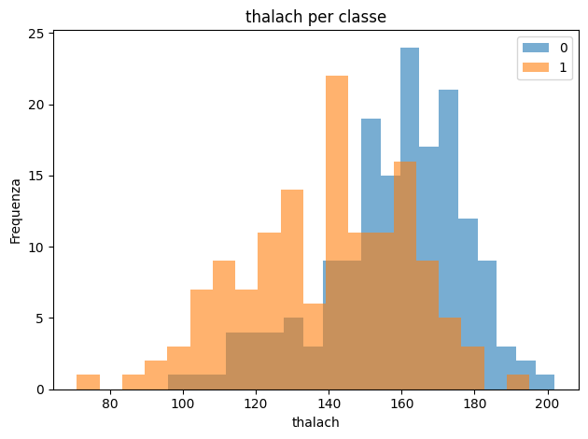
Figura 3: Distribuzione di ‘thalach’ per classe, valori più bassi nei positivi
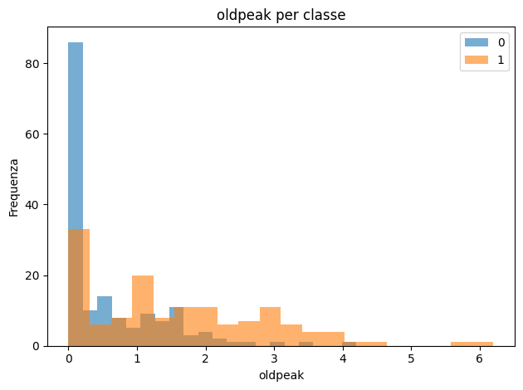
Figura 4: Distribuzione di ‘oldpeak’ per classe, valori più alti nei positivi
    - Feature Engineering
Durante l’EDA sono stati individuati dei pattern tra gli attribuiti del dataset (es. nei positivi abbiamo valori alti dell’attributo ‘oldpeak’ e bassi per ‘thalach’).
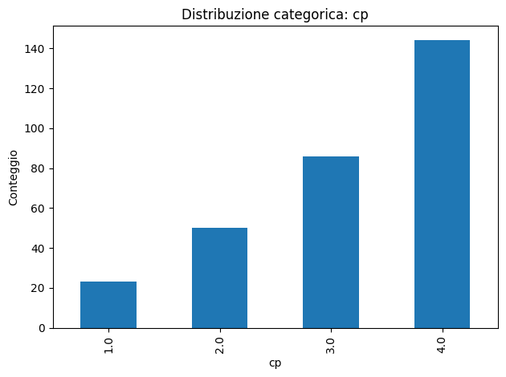
Figura 5: cp percentuale di positivi per categoria
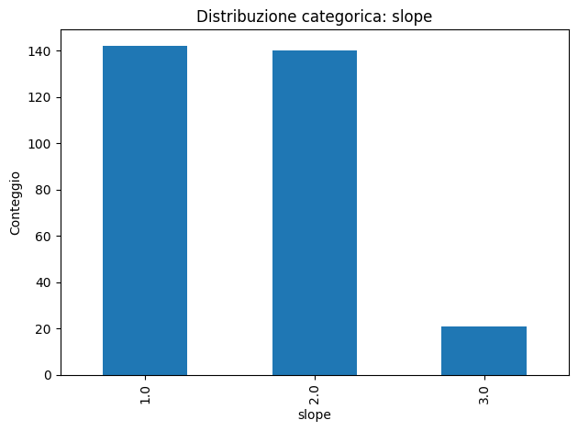
Figura 6: slope percentuale di positivi per categoria
Per questo motivo si rende necessario estrarre informazioni cliniche utili partendo dai dati originali:
- Riserva di frequenza cardiaca (normalizzata per età): la frequenza massima decresce con l’avanzare dell’età, normalizzando l’attributo ‘thalach’ possiamo comparare pazienti di età diverse:
$$\text{hr-reverse}=\frac{thalach}{220-age}$$
- Colesterolo normalizzato x età: Il colesterolo può avere un impatto diverso in base alla fascia di età considerata, per questo introduciamo un piccolo aggiustamento:
$$\text{chol-age}=\frac{chol}{age}$$
- Interazione ischemica x sforzo: L’ischemia da sforzo (‘oldpeak’) può essere più marcato quando il paziente presenta angina da sforzo (‘exang’):
$$\text{oldpeak-exang}=oldpeak*exang$$
- Interazione ischemica x morfologia ST: il tratto ‘slope' (valori {1: crescente, 2: piatta, 3: decrescente}) modula l’interpretazione clinica di ‘oldpeak’:
$$\text{oldpeak-exang}=oldpeak*slopecode$$
- Pressione/età: indice usato per “pesare” la pressione a riposo in funzione dell’età:
$$\text{bp-age}=\frac{trestbps}{age}$$
- Binning di ‘age’ (opzionale: il calco è disattivatile nel codice tramite add_age_bin = True): la relazione età-rischio può non essere lineare, per questo motivo introduciamo una soglia che possiamo interpretare mediante il binning.

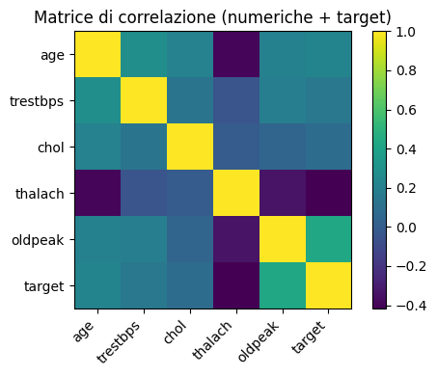
Figura 7: correlazioni oldpeak (+) e thalach (-) legate al target
- Metodo di valutazione
Il confronto corretto e riproducibile dei tre algoritmi utilizzati per risolvere il problema sopra descritto (KNN, Decision Tree e Random Forest) risulta centrale. Come abbiamo potuto constatare le classi sono moderatamente sbilanciate, questo ci porta a scegliere come metrica principale la F1 che penalizza i falsi positivi e i falsi negativi. Affianco alla metrica principale, usiamo ROC-AUC e PR-AUC per valutare la qualità dell’ordinamento delle probabilità prodotte dai modelli. Infine come supporto per la lettura dei risultati usiamo: l’accuracy, la precision e il recall.
Il dataset viene suddiviso in uno split stratificato 80/20. L’80% è utilizzato in fase di training e validazione del modello, viene applicato un cross-validation a 5 fold con shuffle. Mediante poi la GridSearchCV (storing = F1), ciascun algoritmo esplora una griglia di iperparametri scegliendo la configurazione che massimizza la F1 media in CV. Per ogni algoritmo otterremo un ‘best estimator’ già addestrato sull’intero training (usando sempre GridSearchCV con refit = True). Per il restante 20%, basandoci su ciascun ‘best estimator’, calcoliamo: F1, Accuracy, Precision, Recall (imposteremo una soglia standard pari a 0.5); infine tramite questi indicatori tracceremo le curve ROC e Precision-Recall con le rispettive aree (ROC-AUC e PR-AUC). Tra le misure vi è un indice “best-F1” che massimizza la F1 lungo la curva PR, (questo va letto con cautela perché è usato per ottimizzare il test non per il confronto dei modelli). È importante sottolineare come il test non influenza in alcun modo il tuning degli iperparametri o la scelta del modello.
Gli artefatti del processo (cv_*.cvs, metrics_*.json, confutino Matrix ecc..) vengono memorizzati nella cartella out/.

- Risultati ottenuti
Di seguito riportiamo le prestazioni dei tre algoritmi considerati:
Hold-out test
Modello | CV best F1 | Test F1 @0.5 | Test Accuracy | ROC-AUC | PR-AUC | Test F1 @best
Random Forest | 0,792 | 0,912 | 0,918 | 0,960 | 0,950 | 0,929
KNN | 0,799 | 0,909 | 0,918 | 0,945 | 0,899 | 0,909
Decision tree | 0,742 | 0,772 | 0,787 | 0,83 | 0,77 | 0,815
Tabella 2: i dati vengono arrotondati alla terza cifra decimale per migliorare la lettura

Dalle misure ottenute possiamo giungere alla conclusione che l’algoritmo Random Forest (RF) è il migliore. In base alla soglia 0.5 notiamo come lo score F1 del RF è il più alto tra i modelli considerati, cosi come nelle metriche ROC-AUC e PR-AUC. Questo indica che la RF ordina bene i campioni per rischio. Segue subito il KNN, esso ha uno score F1 molto vicino al RF, grazie anche allo scaling delle numeriche, resta pero leggermente indietro in AUC (opera bene con le soglie fisse ma l’ordinamento probabilistico è meno robusto rispetto al RF). Infine il decision tree risulta poco attendibile rispetto ai precedenti algoritmi, nonostante sia apprezzabile per l’interpretabilità.
Di seguito sono forniti i grafici delle misure ricavate dall’algoritmo RF:

Note: I grafici relativi agli algoritmi KNN e DT sono presenti nella cartella out/figures
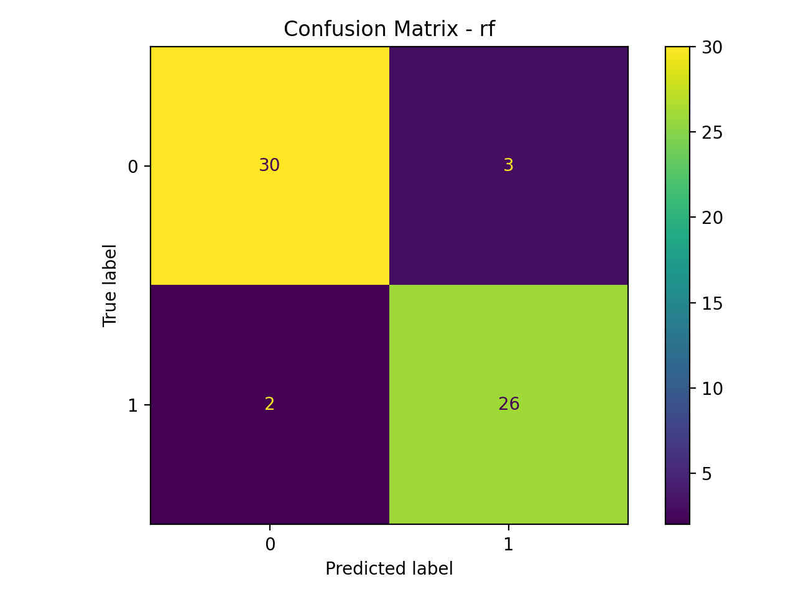
Figura 8: Confusion Matrix (RF, soglia 0.5).
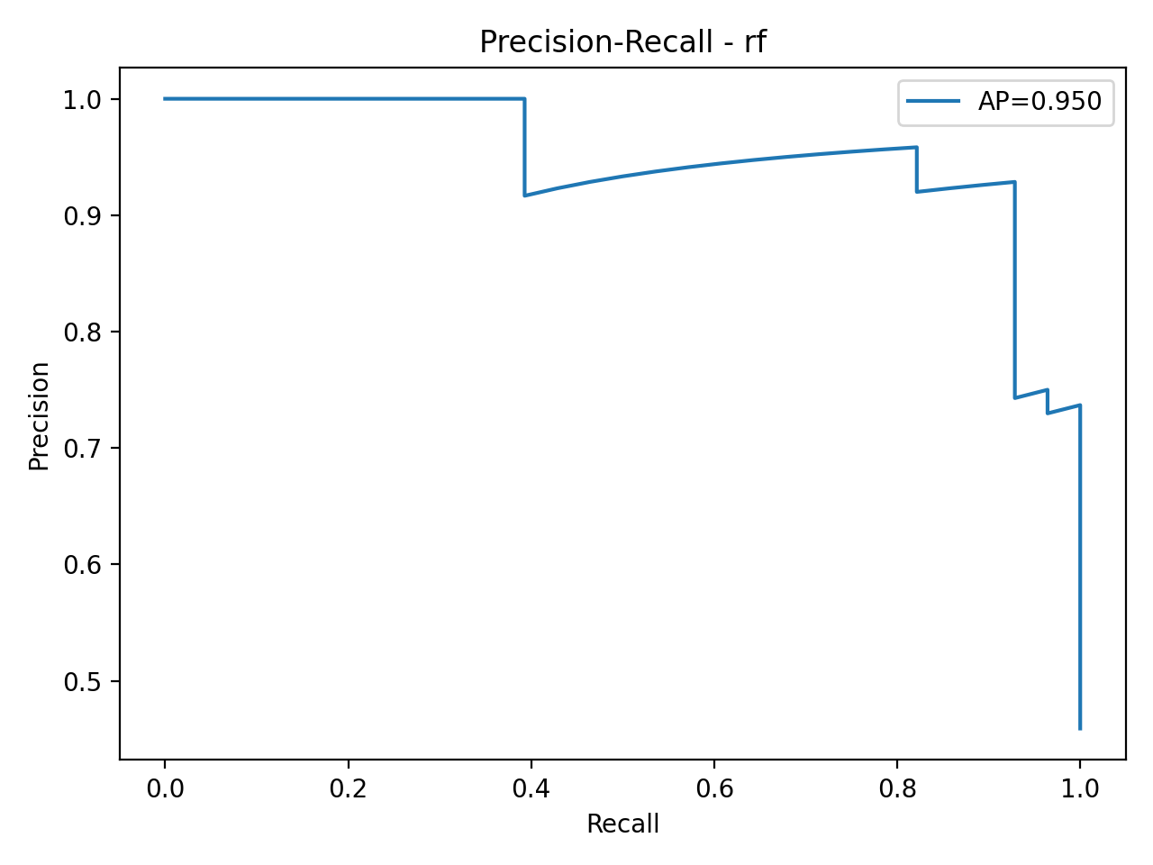
Figura 9: Curva PR (RF): PR-AUC ≈ 0.95.
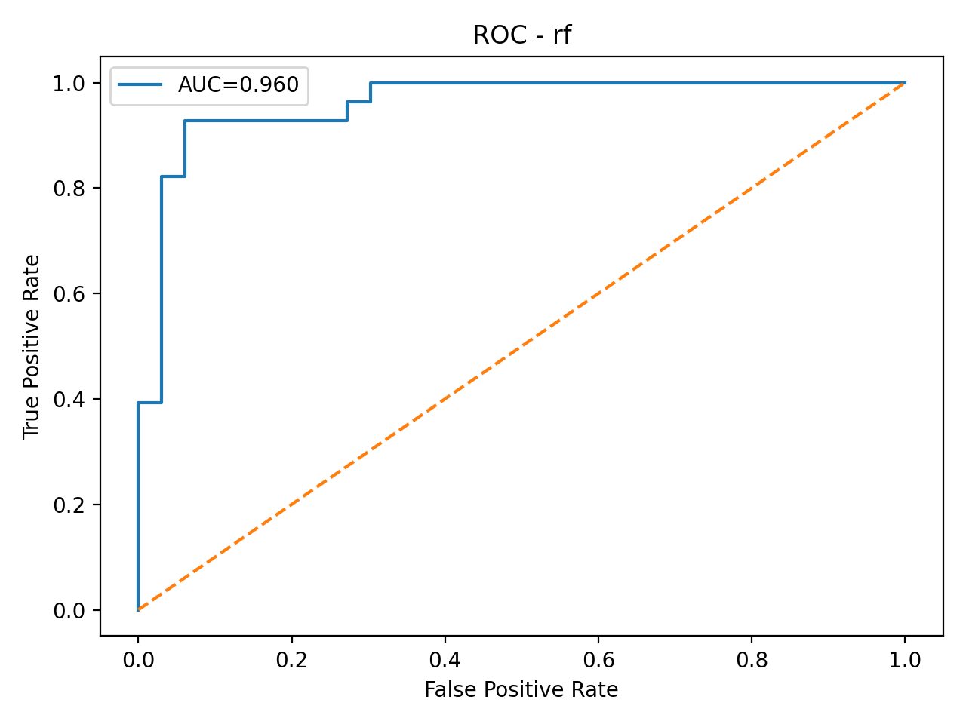
Figura 10: Curva ROC (RF): AUC ≈ 0.96.
- Conclusioni
Abbiamo costruito una pipeline per classificare la presenza o assenza di malattie cardiache (Cleveland), con imputazione, scaling, One-Hot e feature engineering. Abbiamo constatato che esiste un moderato sbilanciamento delle classi e per questo motivo abbiamo usato come metrica principale la F1. Dai risultati ottenuti la Random Forrest risulta, tra gli algoritmi presi in considerazione, il migliore da utilizzare.
  - Limiti

  - Dimensione del dataset contenuta (303 righe): le stime possono fluttuare con lo split; piccole differenze tra KNN e RF devono essere valutate con cautela.
  - Generalizzabilità: i risultati valgono per il subset Cleveland, non sono stati eseguiti ulteriori test sugli altri subset; questo limita le conclusioni cliniche.
  - Possibili Estensioni

  - Per garantire la robustezza dei risultati, si raccomanda di ripetere lo split con un numero maggiore di seed (media±std) o di utilizzare il bootstrap sui test per l’Intervallo di Confidenza (IC).
  - La soglia operativa dovrebbe essere determinata in base al valore di val/CV, tenendo conto dei costi clinici. In particolare, si raccomanda di privilegiare la soglia Recall qualora l’obiettivo primario sia la riduzione dei falsi negativi.
  - Calibrazione: Platt/Isotonic, Brier score e calibration curves.
  - Interpretabilità: Permutation/SHAP, PDP/ICE su oldpeak, thalach, cp, ca, thal.
  - Modellazione: grid più ampia per RF (es. min_samples_leaf, max_features), o confronto con Gradient Boosting(XGBoost/LightGBM).
  - Validazione esterna: provare su altri subset UCI (Hungarian, Long Beach, Switzerland) o dati indipendenti.

